TALLER DE TALENTO MATEMÁTICO
Sesión de 6 de Mayo de 2011. Alumnos 2º de Bachillerato
Víctor Arenzana Hernández

PROBLEMAS DE OPTIMIZACIÓN SIN
CÁLCULO DIFERENCIAL

Aproximación ingenua: En un problema de optimización en matemáticas, lo que se pretende es determinar, entre todos los valores x del dominio de la función f(x), un valor x₀ para el cual f(x) es máximo o mínimo.
Optimización clásica: Se reduce a buscar los valores extremos de una función. Si no existen restricciones o es una restricción de igualdad, con menor o igual número de variables que la función objetivo entonces, el cálculo diferencial da la respuesta, ya que solo se trata de buscar los valores extremos de una función. Se usan los multiplicadores de Lagrange.
Optimización no clásica: Es una optimización con restricciones de desigualdad Si las restricciones tienen mayor cantidad de variables que la función objetivo, o la restricción contiene restricciones de desigualdad, hay métodos en los que en algunos casos se pueden encontrar los valores máximos o mínimos de la función objetivo.
- Si la función objetivo u las restricciones son lineales (PL) la existencia de máximo (mínimo), esta asegurada, y el problema se reduce a la aplicación de unos simples algoritmos de algebra lineal elemental los llamados métodos del simples y método dual.
- Sin embargo, si estas condiciones no se cumplen, las condiciones de Khun-Tucker, pueden usarse, para encontrar los máximos o mínimos de la función objetivo, pero, a veces, las condiciones de Khun-Tucker no son suficientes, para garantizar la existencia de extremos y poder calcularlos.

Optimización estocástica: Cuando las variables de la función objetivo o de las restricciones son variables aleatorias.

1.- LA LUZ Y LA REFLEXIÓN

Problema 1: Partimos del supuesto de que luz se desplaza de un punto a otro siguiendo una trayectoria recta y de mínima distancia.
a) Si va de A a B en línea recta, la recta es la trayectoria de mínima distancia.

Problema 1.- Si la luz va de A a B reflejándose en un espejo. Demostrar que cuando el ángulo de incidencia es igual al ángulo de reflexión la trayectoria de la luz, reflejándose en el espejo, entre A y B es de longitud mínima.

Problema 2.- En la orilla derecha de un río se encuentran un caballo A y su cuadra C. La distancia entre A y C es de 3 km. La distancia del caballo al río es de 2 km. y la distancia de la cuadra el río de 3 km. Calcula la distancia mínima que tiene que recorrer el caballo para ir a la cuadra después de haber bebido en el río.

Problema 3.- ¿Cuál es el camino mínimo que tiene que recorrer una bola de billar A para ir a para a chocar con la bola B después de haber rebotado en dos bandas perpendiculares? Calcular la longitud de la trayectoria en el caso que la situación de las bolas sea A(2,5) y B(7,3)

Problema 4.- ¿Cuál es el camino mínimo que tiene que recorrer una bola de billar A para ir a para a chocar con la bola B después de haber rebotado en dos bandas paralelas? Calcular la longitud de la trayectoria en el caso que la situación de las bolas sea A(6,15) y B(20,4)

Problema 5.- ¿Cuál es el camino mínimo que tiene que recorrer una bola de billar A para ir a para a chocar con la bola B después de haber rebotado en tres bandas?

Problema 6.- El siguiente problema fue planteado por el matemático francés Pierre Fermat (1601-1775) al físico italiano Evangelista Torricelli (1608-1647) y se lo formuló así:
Dado un triángulo ABC, determinar en su interior un punto P tal que la suma de distancias PA+PB+PC sea mínima.
a) Por procedimientos mecánicos demostró que el punto P debía verificar que
ángulo (APB)= ángulo (BPC)= ángulo (CPA) = 120º.
b) Luego, por procedimientos puramente geométricos, demostró que, efectivamente, si el punto cumplía esa condición que la suma de distancias PA+PB+PC era mínima

2.- PROBLEMA DE GEOMETRÍA

Problema.- En un parque hay una estatua de 2m sobre un pedestal de 3m de altura. Un paseante tiene los ojos a 1’5m del suelo ¿A que distancia horizontal del pie del pedestal se debe colocar el paseante para observar la estatua bajo el mayor ángulo posible?

3.- GEODÉSICAS

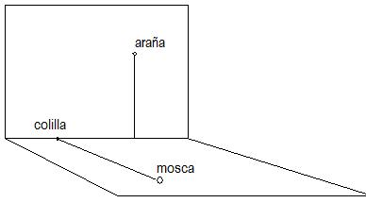
Problema 1.- En una pared vertical y a 5dm del suelo hay una araña. En el suelo, pegada a la pared en la que se encuentra la araña y a 5dm a la izquierda de la vertical de la araña, hay una colilla. Y a 7dm de la pared y de la colilla se encuentra en el suelo una mosca.
a) ¿Cuál es la mínima distancia que tiene que recorrer la araña para comerse a la mosca?
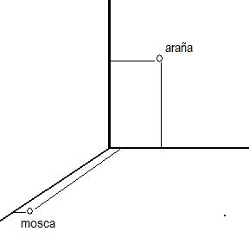
b) ¿A qué punto de la intersección del suelo con la pared se debe dirigir la araña?

Problema 2.- En una pared vertical y a 5dm del suelo y a 3 dm de una pared lateral hay una araña. En el suelo, a 7dm de la pared en la que se encuentra la araña y a 1dm de la pared lateral se encuentra una mosca.
a) ¿Cuál es la mínima distancia que tiene que recorrer la araña para comerse a la mosca?
b) ¿A qué punto de la intersección del suelo con la pared se debe dirigir la araña?

Problema 3.- En un cuarto de 30 pies de longitud, 12 de ancho y 12 de alto hay una araña en el centro de unas paredes menores y a un pie del cielorraso. También hay una mosca en el centro de la pared opuesta y a un pie del piso. La araña tieme intenciones fáciles de imaginar con respecto a la mosca ¿Cuál debe ser la ruta más corta posible tal que si la araña la hará menor recorrido hasta llegar a su presa?

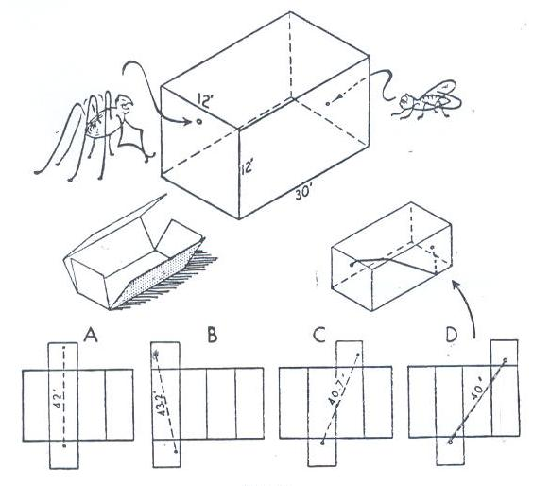
Kasner, E y Newman, J. (1944), Matemáticas e imaginación,
Librería Hachette S.A., Buenos Aires, p.201

4.- PROBLEMAS DE OPTIMIZACIÓN DASADOS EN LA
ACOTACIÓN DE LA MEDIA GEOMÉTRICA POR LA MEDIA ARITMÉTICA

1.- Demostrar que si a y b son números reales positivos se cumple que:
$\frac{a+b}{2}≥\sqrt{a⋅b}$ y $\frac{a+b}{2}=\sqrt{a⋅b}$ si y sólo si a = b
Consecuencias:

- Si el producto de dos magnitudes positivas es constante, la suma de las mismas alcanza el valor mínimo si a = b
- Si la suma de dos magnitudes es constante, el producto de las mismas alcanza el valor máximo si a = b

Problema 1.- Entre todos los rectángulos de perímetro 20 ¿Cuál es el de mayor área?

Problema 2.- Halla los valores de x para los que la función$y=\frac{a+{\text{bx}}^{4}}{x^{2}}$ toma el valor máximo (a >0 y b>0)

Problema 3.- Con 200m de cerca se quiere hacer un vallado rectangular aprovechando una pared ¿Cuáles deben ser las dimensiones para que la superficie sea máxima?

Problema 4.- Se quiere vallar una finca rectangular que está junto a un camino y se emplea valla de 9€ el metro para el lado que está junto el camino y valla de de 1€ para el resto. ¿Cuál es el tamaño máximo que de la finca que podemos vallar con 280 € ?

Problema 5.- Un sector circular tiene un perímetro de 10 m. Calcular El radio y la amplitud del sector de mayor área.

Problema 6.- Una jardinero dispone de 160m de cerca para delimitar un recinto rectangular y separar dentro de él, mediante dos tramos de valla paralelos a uno de sus lados, la división del rectángulo grande en tres partes rectangulares. ¿Cuáles son las dimensiones del rectángulo de área máxima que se puede delimitar con los metros de valla de que dispone el jardinero?

SOLUCIONES
1. LA LUZ Y LA REFLEXIÓN

Problema 1.-
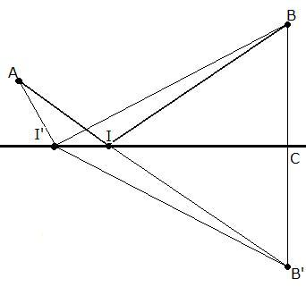
Si la luz va de A a B reflejándose en un espejo por el camino de mínima distancia. El rayo de luz debe tocar al espejo en un punto I’ tal que la suma de distancias AI’+I’B sea mínima.
Consideremos el punto B, simétrico de B respecto al espejo, es evidente que
AI’+I’B= AI’+I’B’
La luz recorre el camino (virtual) de A a B’ por el camino de mínima distancia. Para que la suma de distancias AI’+I’B’ sea mínima, es necesario que A, I’ y B’ estén alineados, es decir que I’ ocupe el lugar I.
Es evidente que:
ángulo BIC = ángulo CIB’ por simetría axial
y que:
ángulo CIB’= ángulo CII’ por ser ángulos opuestos por el vértice

Problema 2.-
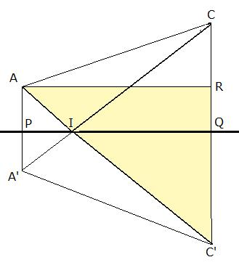
La mínima distancia para ir de A a C, parando por el río será, por las condiciones de mínimos explicadas para la reflexión igual a la distancia AC’, que podemos calcular fácilmente a partir del triángulo rectángulo sombreado.
El cateto AR lo podemos calcular como cateto del triángulo ACR, donde AC, mide 3km y RC mide 1km, por lo tanto:
$\text{AC}=\sqrt{9−1}=2\sqrt{2}$km
RQ mide 5km.
Por lo tanto, el camino de mínima distancia que tiene que recorrer el caballo será:
$\text{AC} '=\sqrt{{\text{AR}}^{2}+\text{RC} '}=\sqrt{8+\text{25}}=\sqrt{\text{33}}=5'\text{74}$km

Problema 3.-

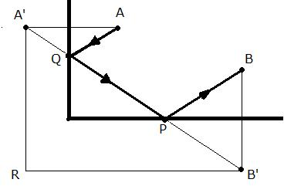
La trayectoria de longitud mínima se deberá hacer eligiendo un punto Q en una banda de manera que:
AQ+QP+PB sea mínimo
Pero AQ+QP+PB sea mínimo $⇒$ A’Q+QP+PB’ mínimo, lo que implica que los puntos A’QPB’ deben estar el línea recta, según indica la figura.
Si A(2,5) y B(7,3), es claro que
d(A’B’)= $d(A'B')=\sqrt{8^{2}+9^{2}}=\sqrt{\text{145}}=\text{12}'\text{04}$

Problema 4.- (Análogo al anterior a partir del gráfico)
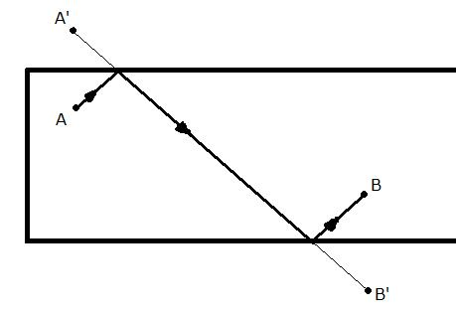
Si A(6,15) y B(20,4), es claro que
d(A’B’)= $d(A'B')=\sqrt{\text{625}+\text{196}}=\sqrt{\text{8215}}=\text{28}'\text{654}$

Problema 5.- (Análogo a los anteriores a partir del gráfico)
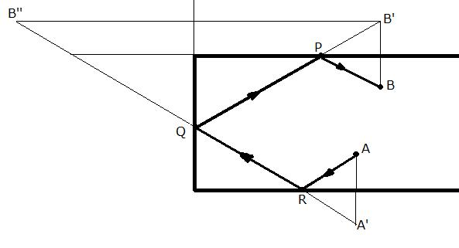

Problema 6.- Torricelli probó que si ángulo APB = ángulo BPC= ángulo CPA =120º ,
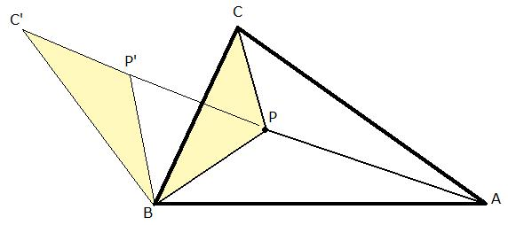
Entonces PA+ PB+PC era mínimo, pero la demostración la hizo por procedimientos mecánicos y era preciso demostrar la conjetura geométricamente.
Tomemos un punto P cualquiera interior al triángulo ABC.
Giramos el triángulo BPC un ángulo de 60º y comprobaremos la condición que debe cumplir P para que PA+ PB+PC sea mínimo.
Es evidente que PA+ PB+PC = PA+PP’+P’C’, ya que PB= PP’ por ser lados del triángulo equilátero BPP’ y PC = P’C’ por ser P’C’ el segmento que se obtiene por un giro de 60º y centro B del segmento PC. Esta suma será mínima cuando A, P, P’ y C’ estén alineados. Si ángulo BPC =120º, entonces P’ esta alineado con A y P ya que ángulo BPP’ =60º. Y C’ está alineado con P y P’, si ángulo BP’C’ =120º y ángulo BP’P=60º. Que es lo que queríamos probar.

2.- PROBLEMA DE GEOMETRÍA

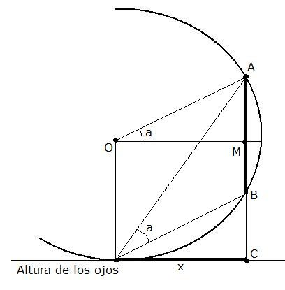
- Consideremos el conjunto de todas las circunferencias que pasan por A y B, es decir, las que tienen a AB (que para nosotros será la estatua) como cuerda.
- A cada lado se la cuerda AB, si la observamos se observamos desde un punto de una de las circunferencias, el ángulo bajo el que la observamos es el mismo.
- Cuanto mayor sea el radio de la circunferencia menor será el ángulo de observación.
- Las circunferencias que pasan por A y B y están por encima de la línea de los ojos no afectan, porque desde sus puntos no se puede observar.
- El resto de las circunferencias corta al la línea de la altura de los ojos en dos puntos salvo una que es tangente a la misma, esta será la circunferencia de menor radio desde la te podemos observar AB. Por ser la de menor radio será la de matota ángulo.
El radio de esta circunferencia será AC+BM = 2’5, el ángulo de observación será el ángulo a.
$\text{sen} a=\frac{\text{AM}}{\text{OA}}=\frac{1}{2'5}$, luego a = 23º 34’ 41’’
La distancia x, es decir, la distancia del observador al pie del pedestal, será
$\text{tg} a=0 \text{4364}=\frac{1}{x}$, luego x = 2’29m

3.- GEODÉSICAS

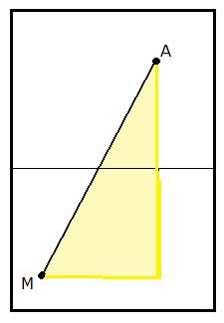
Problema 1.- Para que la araña vaya de A hasta la mosca debe recorrer la hipotenusa del triángulo rectángulo sombreado, cuyo cateto vertical mide 12 pies y el horizontal 5 pies.
a) $d(\text{AM})=\sqrt{\text{144}−\text{25}}=\text{13}$pies
b) $\frac{\text{12}}{5}=\frac{5}{x}$ $⇒$x = 2´08, se tiene que dirigir a
un punto situado a 2’92 dm de la colilla.

Problema 2.-
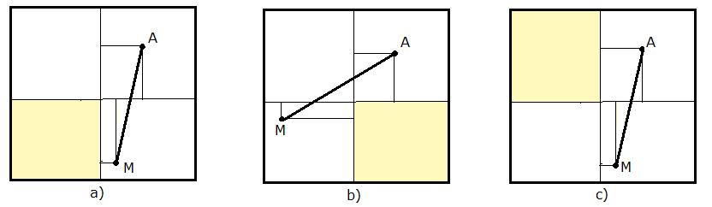
Podemos hacer el desarrollo cortando el eje OX y aplicar en el plano, caso a), cortando el eje OY y aplicar en el plano, caso b), cortando el eje OZ y aplicar en el plano, caso c). Puede comprobarse que
Caso a) $d(\text{AM})=\sqrt{\text{144}+4}=\sqrt{\text{148}}=\text{12}'\text{17}$
Caso b) $d(\text{AM})=\sqrt{\text{100}+\text{36}}=\sqrt{\text{136}}=\text{11}'\text{66}$
Caso c) $d(\text{AM})=\sqrt{\text{144}+4}=\sqrt{\text{148}}=\text{12}'\text{17}$
Luego el caso b) es en el que la araña recorre menor distancia, aprovechando las tres paredes.

b)
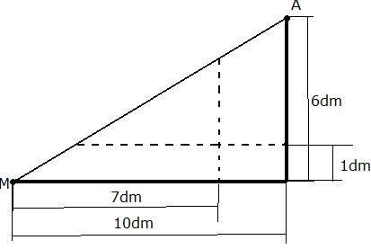
$\frac{6}{\text{10}}=\frac{x}{7}$ $⇒$x = 4’7dm se dirige a un punto de la arista situado a 3´7 dm del suelo.

$\frac{6}{\text{10}}=\frac{5}{x}$ $⇒$x = 8’3 dm se dirige a un punto de la arista horizontal a 5’3 dm del rincón

Problema 3.- Puede comprobarse haciendo los diferentes desarrollos de que la distancia mínima será de 40 pies, en el desarrollo que se indica en la figura

4.- PROPIEDADES DE LA MEDIA ARITMÉTICA Y MEDIA GEOMÉTRICA

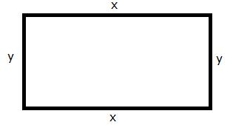
Problema 1.- Dado el rectángulo adjunto se debe cumplir que $2x+2y=\text{20}$o, lo que es equivalente, que $x+y=\text{10}$. Con estas condiciones queremos que $x⋅y=\text{máximo}$.
De las consecuencias anteriores dos cantidades tales que su suma es constante
($x+y=\text{10}$). Para que el producto sea máximo se debe cumplir que $x=y$. Por lo tanto, $x+x=\text{10}$ y $x=5$. Y también $y=5$con lo que concluimos que el rectángulo de área máxima será el cuadrado de perímetro 20.

Problema 2:
La función $y=\frac{a+{\text{bx}}^{4}}{x^{2}}$ la podemos escribir como: $y=\frac{a}{x^{2}}+{\text{bx}}^{2}$
Tenemos dos magnitudes $\frac{a}{x^{2}}, {\text{bx}}^{2}$, cuyo producto $\frac{a}{x^{2}}⋅ {\text{bx}}^{2}=\text{ab}$ es decir, constante, para que la suma $\frac{a}{x^{2}}+{\text{bx}}^{2}$ sea mínima se debe verificar que $\frac{a}{x^{2}}={\text{bx}}^{2}$ $⇒$$x=\sqrt[4]{\frac{a}{b}}$

Problema 3:
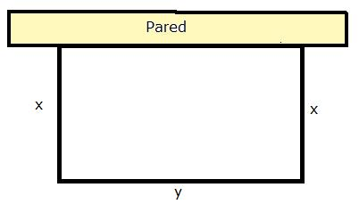
Tenemos 200 m de valla y debe cumplir que $2x+y=\text{200}$, que expresaremos en la forma $a+y=\text{200}$, queremos que el producto $x⋅y=\text{máximo}$ o lo que es lo mismo queremos que $2x⋅y=\text{máximo}$ o, equivalentemente que $a⋅y=\text{máximo}$con la condición que $a+y=\text{200}$, lo que se cumplirá cuando $a=y$. Luego:
$y+y=\text{200}$ $⇒$$y=\text{100}$m y x = 50

Problema 4.-
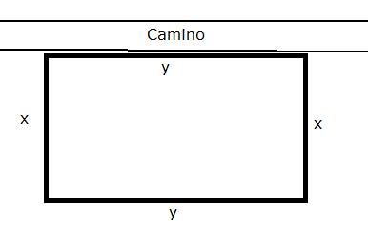
Tenemos 280€ para vallar un campo rectangular poniendo valla de mayor precio junto al camino. El $9y+y+x+x=\text{280}$ $⇒$ $\text{10}y+2x=\text{280}$$⇒$$5y+x=\text{140}$ $a+b=\text{140}$.
Queremos que $x⋅y=\text{máximo} ⇔ (5x)⋅y=\text{máximo}$, es decir, $a⋅b=\text{máximo}$
Con la condición $a+b=\text{140}$, el máximo se dará cuando a = b , luego:
$$\begin{aligned}\left.2a=\text{140} | \right\}\end{aligned} ⇒\left. \begin{matrix}\text{10}y=\text{140} \\ 2x=\text{140}\end{matrix}\right\} ⇒ y=\text{14}m, x=\text{70}m$$

Problema 5.-
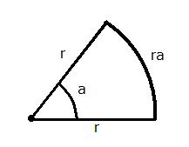
Con 10 m de alambre, construir un sector circular de área máxima. Si medimos el ángulo a en radianes se debe cumplir que: $2r+\text{ra}=\text{10}$. Queremos que se
Area = $\frac{1}{2}r⋅\text{ra}=\text{máximo}$ o, equivalentemente, 4 Area = $2r⋅\text{ra}=\text{máximo}$. Luego tenemos que calcular el valor de r que hace que $(2r)⋅(\text{ra})=\text{máximo}$, con la condición $(2r)+(\text{ra})=\text{10}$, que será el valor de r que hace que 2r = ra ,
lo que implica que a = 2 rad. Y $(2r)+(\text{ra})=\text{10}$ $⇒$ $(2r)+(2r)=\text{10}$ $⇒$ r =2’5 m.

Problema 6.-

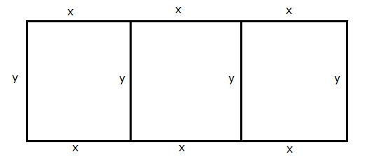
Tenemos 160 metros de cerca. Se debe cumplir la condición de que:

$6x+4y=\text{160}$ o, lo que es igual, $(3x)+(2y)=\text{80}$
y deseamos que

$3x⋅y=\text{máximo} ⇔ 6x⋅y=\text{máximo} ⇔ (3x)⋅(2y)=\text{máximo}$,
la optimización se verificará cuando 3x = 2y, que llevado a $(3x)+(2y)=\text{80}$, tenemos que:
$$\begin{aligned}\left.6x=\text{80} | \right\}\end{aligned} ⇒ \left\{\begin{matrix}x=\frac{\text{40}}{3}m \\ y=\text{20} m\end{matrix}\right.$$

